Гуманитарный проект государственного учреждения образования

«Пудовнянская средняя школа»

**«Экологическая тропа»**

|  |  |  |  |
| --- | --- | --- | --- |
| 1 | | **Наименование проекта:** **«Экологическая тропа»** | |
| 2 | | **Срок реализации проекта:** 2025-2027 годы | |
| 3 | | **Организация – заявитель, предлагающая проект:** государственное учреждение образования «Пудовнянская средняя школа» | |
| 4 | | **Цели проекта: формирование** экологически грамотной личности, владеющей практическими навыками в экологическом и природоохранном направлении, экологической культуры широких слоев общественности, реализация целей устойчивого развития в рамках экологизации региона, продвижение образовательного проекта «Зелёные школы» в учреждениях Могилевской области. | |
| 5 | | **Задачи, планируемые к выполнению в рамках реализации проекта:**  - благоустройство территории учреждения образования;  - создание и оснащение экологических зон;  - оснащение учреждения образования современным экологическим оборудованием;  -создание развивающей предметно –пространственной среды, предполагающей популяризацию экологической культуры среди широких слоев общественности, учреждений образования Могилевской области и активизацию процессов экологического образования обещающихся. | |
| 6 | | **Целевая группа:** обучающиеся в возрасте от 2 до 17 лет, в том числе дети в том числе дети –инвалиды в возрасте до 17 лет и их законные представители. | |
| 7 | | **Краткое описание мероприятий в рамках проекта:**  1.Благоустройство территории учреждения образования. Обновление асфальтового покрытия по маршрут следования.  1.1.Создание и оснащение экологических зон: цветник, искусственный водоем, метеоплощадка, муравейник, лиственные деревья, лекарственные растения, нескошенный луг, отель для насекомых;  Закупка экологического оборудования и малых форм: метеоплощадка, ловец облаков, песочные и солнечные часы, бинокль, фонтан декоративный, искусственный водоем, скульптуры животных и птиц водоема, отель для насекомых, компостная яма.  2. Оснащение помещения ресурсного центра. Установка жалюзи, закупка мебели. | |
| 8 | | Общий объем финансирования (в долларах США): 20000 $ | |
| Источник финансирования | | | Объем финансирования ( в долларах США) |
| Средства донора | | | 20000$ |
| Софинансирование | | | 2000$ |
| 9 | Место реализации проекта: Могилевская область, Дрибинский район,  аг. Пудовня | | |
| 10. | Контактное лицо: Гаценко Ольга Иосифовна, директор государственного учреждения образования «Пудовнянская средняя школа», +375224870391, [pudovnia_shcool@dribin.edu.by](mailto:pudovnia_shcool@dribin.edu.by) | | |

Состояние территории апрель 2025:

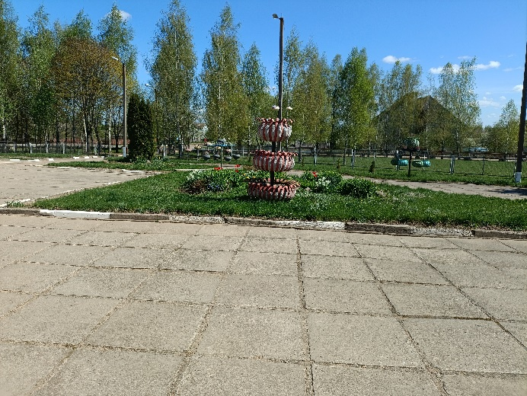 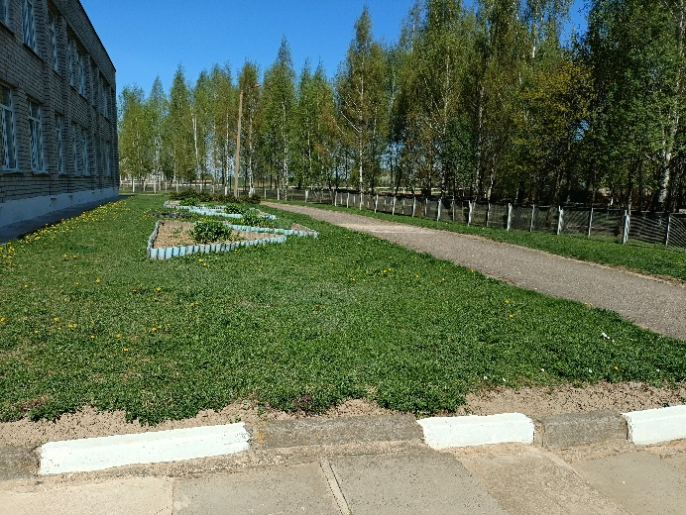

Ожидаемые результаты реализации гуманитарного проекта : 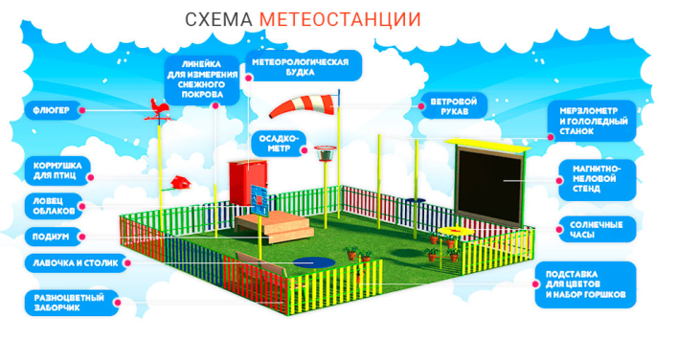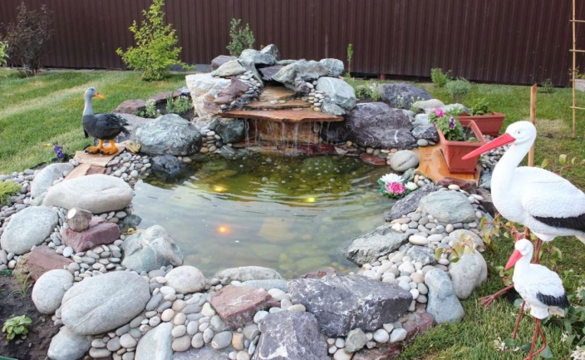

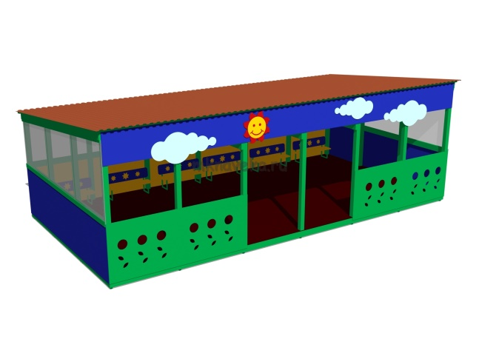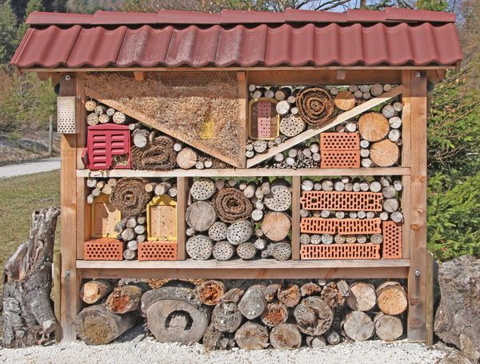

**БУДЕМ РАДЫ СОТРУДНИЧЕСТВУ!!!**

Humanitarian Project of the State Educational Institution  
«Pudovnya Secondary School»  
**«Ecological trail»**

|  |  |  |  |
| --- | --- | --- | --- |
| 1 | | **Project title:** «Ecological trail» | |
| 2 | | **Project implementation period:** 2025–2027 years | |
| 3 | | **Applicant organization proposing the project:** State Educational Institution «Pudovnya Secondary School» | |
| 4 | | **Project goals:** To develop environmentally literate individuals equipped with practical ecological and environmental protection skills; to promote ecological awareness and culture among the broader public; to implement sustainable development goals through regional environmental initiatives; and to advance the educational project «Green Schools» across educational institutions in the Mogilev region. | |
| 5 | | **Objectives planned within the project framework:**  - Improve the territory of the educational institution  - Create and equip ecological zones  - Provide the educational institution with modern environmental equipment  - Develop a stimulating learning and spatial environment that promotes ecological culture among the general public and educational institutions of the Mogilev region, and enhances ecological education for students. | |
| 6 | | **Target group:** Children aged 2 to 17, including children with disabilities, and their legal representatives | |
| 7 | | **Brief description of project activities:**  1**. Landscaping the educational institution’s territory.** Upgrading the asphalt surface along the trail route.  1.1. **Creation and equipping of ecological zones,** including: a flower garden, artificial pond, weather monitoring area, anthill, deciduous trees, medicinal plants, unmown meadow, insect hotel;  **Procurement of ecological equipment and small forms,** such as: weather monitoring station, cloud catcher, sand and sundials, binoculars, decorative fountain, artificial pond, sculptures of wetland animals and birds, insect hotel, compost pit  2. **Equipping the resource center room.** Installation of blinds and purchase of furniture. | |
| 8 | | **Total Budget (in USD):** $20,000 | |
| Funding Source | | | Amount (in USD) |
| Donor funds | | | 20000$ |
| Co-financing | | | 2000$ |
| 9 | **Project location:** Mogilev Region, Drybin district, ag. Pudovnya | | |
| 10. | **Contact person:** Olga Iosifovna Gatsenko, director of the State Educational Institution «Pudovnya Secondary School» Phone: +375224870391 Email: pudovnia_shcool@dribin.edu.by | | |